Муниципальное образовательное учреждение
«Рамешковская средняя общеобразовательная школа»

Социальный проект
«Здоровье и спорт»

Организаторы проекта: Фролова Светлана, Сальникова Анастасия, Баланцев Алексей, Давиденко Иван.

Руководитель проекта: Диганова Г. М.

2014 год

Социальный проект «Здоровье и спорт»

Название проекта: «Здоровье и спорт»

Направление проекта: содействие в сохранении и укреплении здоровья обучающихся, формирование навыков здорового образа жизни.

Организаторы проекта: обучающиеся 3 класса, посещающие кружок «Здоровейка»( Фролова С, Сальникова Н, Баланцев А, Давиденко И.)

Руководитель проекта: Диганова Галина Михайловна - руководитель кружка, учитель начальных классов.

Сроки проведения: с 1-30 ноября 2013 года.

Участники проекта: обучающиеся школы, учителя.

Ресурсы проекта:

грамоты, канцтовары, энциклопедии, справочники по теме, интернет, школьная библиотека.

Актуальность и постановка проблемы:
Сегодня ни у кого не вызывает сомнения о том, что успешность обучения в школе определяется уровнем здоровья, с которым ребенок пришел в первый класс. Малоподвижный образ жизни, многочасовое сидение у телевизора и компьютера, отсутствие здорового образа жизни во многих семьях, неблагоприятная экологическая ситуация, и ряд других факторов являются главными причинами ухудшения здоровья детей. В связи с этим в число основных приоритетов современной школы входит – оптимизация образовательного процесса с целью сохранения физического, психического, духовно-нравственного здоровья обучающихся. Для решения данной проблемы, необходимо эффективными, несложными в применении приёмами и методами, обеспечивающими максимально полный охват обучающихся и в то же время не нарушающие учебного процесса в школе проводить мероприятия, направленные на сохранение и укрепление здоровья детей.

Цель проекта: формирование и развитие у подрастающего поколения культуры здорового образа жизни, укрепление нравственных ориентиров и сохранение физического и духовно-психического здоровья школьников.

Задачи проекта:

-активная пропаганда здорового образа жизни;
-формирование и развитие социально-коммуникативных, творческих и организаторских навыков;
-повышение двигательной активности обучающихся;
- формирование потребности коллективной работы;
-воспитание активной жизненной позиции, ответственного отношение к своему здоровью.

Ожидаемые результаты:
- улучшение знаний детей о ЗОЖ;
- повышение мотивации к двигательной активности, здоровому образу жизни
- расширение опыта работы в классном коллективе;
- вовлечение в активную деятельность большого круга детей.

Содержание проекта:
1.Подготовительный этап:
- постановка проблемы,
- планирование, разработка планов дел (классный час, веселые старты),
- подбор информации.

2.Реализация проекта.

1)Исследовательская работа.
-Как физическая культура и спорт помогают укреплять здоровье? Кто чаще болеет в классе – ребята, которые не занимаются спортом или те, кто посещают спортивные кружки и секции?

1 класс
1 полугодие
Не занимаются занимаются
10% 5%
2 полугодие
12% 4%

2класс
1полугодие
8% 1%
2полугодие
11% 0%

3 класс
1полугодие
10% 0%

Вывод: спорт укрепляет здоровье.
Спорт помогает стать сильным, здоровым, смелым. Он закаляет человека физически и духовно.

1неделя
1)Утренняя зарядка в начальной школе
(проводят кружковцы всю неделю).
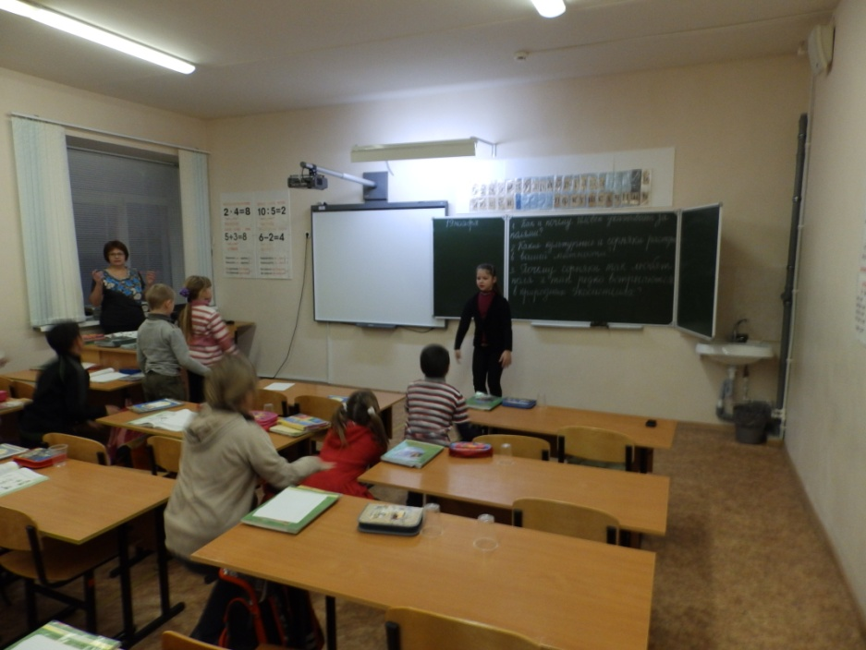

Чтоб здоровым быть сполна
Физкультура всем нужна.
Для начала по порядку-
Утром сделаем зарядку.

2)Оформление стенда о ЗОЖ.
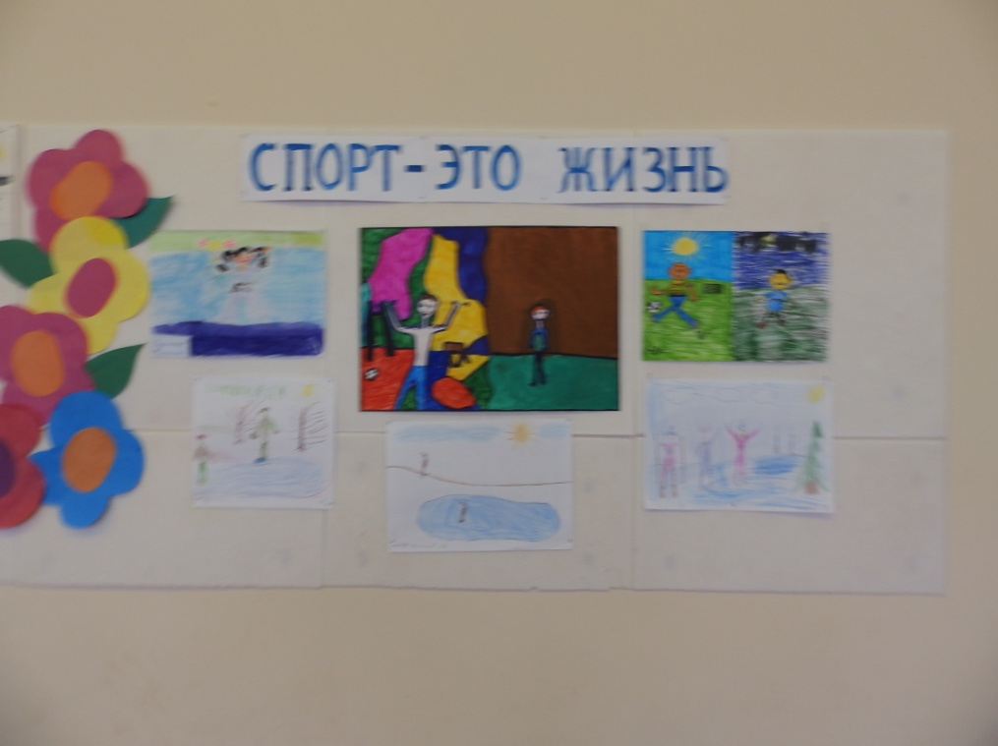

- неделя
1)Разучивание и проведение подвижных игр
с первоклассниками (на 2 большой перемене).
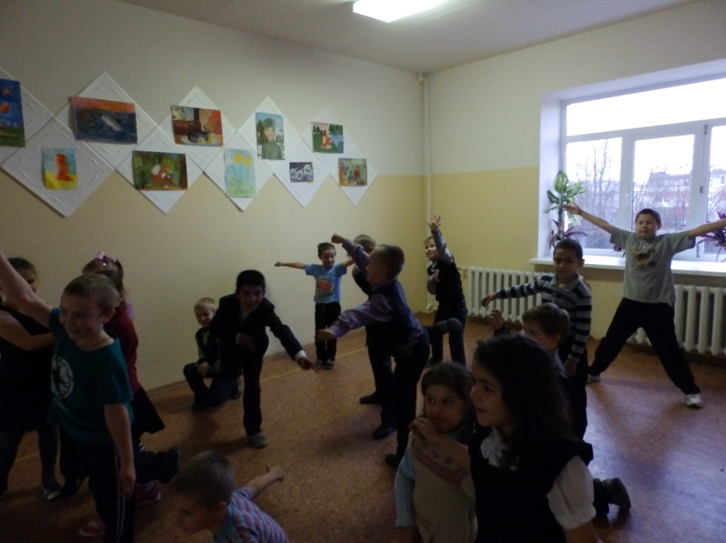

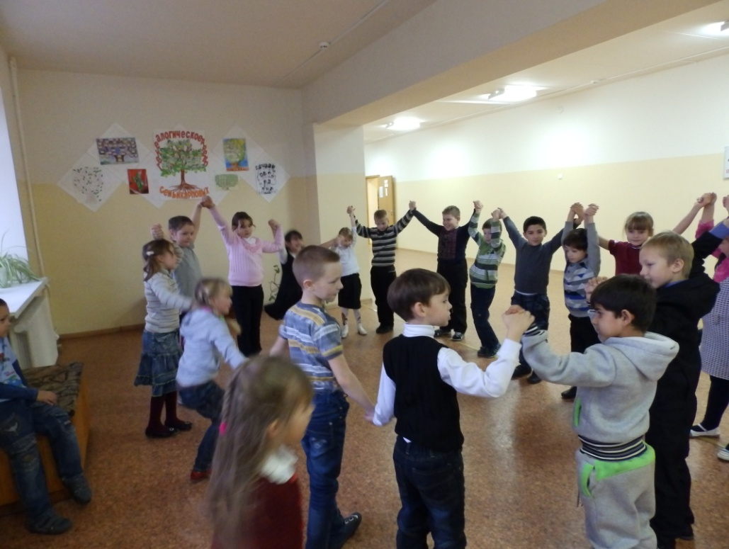
Будем вместе мы играть,
Бегать, прыгать и скакать.
Чтобы было веселее
В круг мы встанем поскорее.

- Конкурс загадок о спорте.
Им воины сражались
Давно, но знаю я,
Сейчас еще остались
Метатели ( копья).
На сетке прыгаю, скачу
И сальто в воздухе верчу. (батут)

3 неделя
2)Проведение классного часа на тему:
«Растем здоровыми» для учащихся 3 классов.
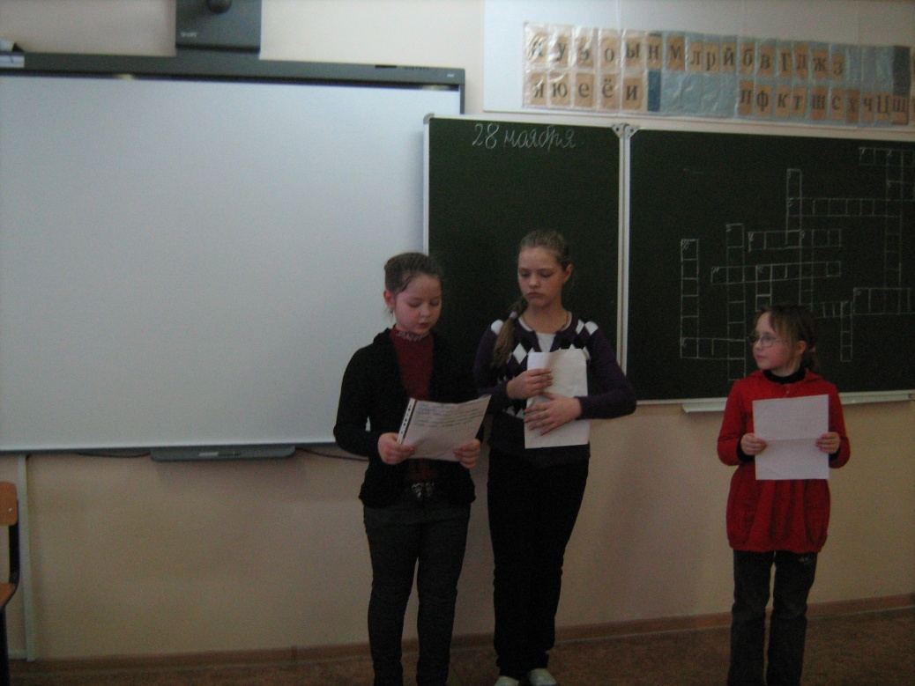

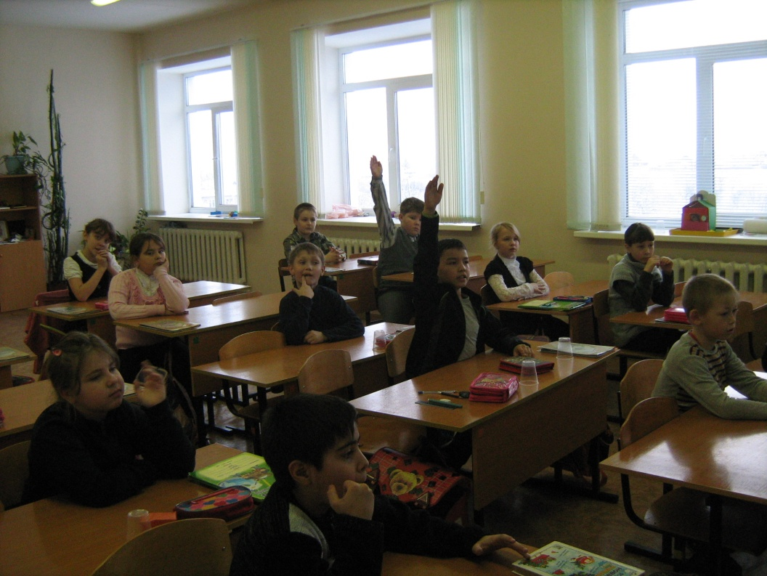

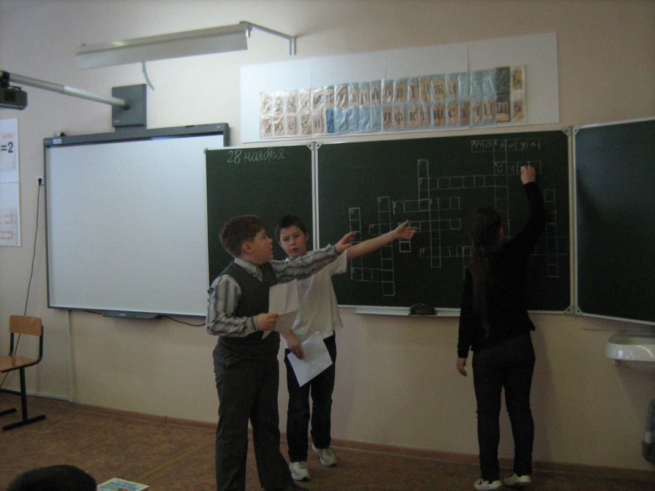

Спортивные люди - они так красивы.
В них столько энергии ,бодрости, силы.
Ты хочешь на них быть хоть каплю похожим?
Лишь спорт тебе в этом отлично поможет!
Здоровье усилит, успехов прибавит,
От скуки, безделья тебя он избавит.

- неделя
«День Здоровья»
1)Веселые старты для 1 классов.
Здоровье, сила, ловкость –
Вот спорта пламенный завет.
Покажем нашу дружбу, смелость,
Веселым стартам шлем привет!
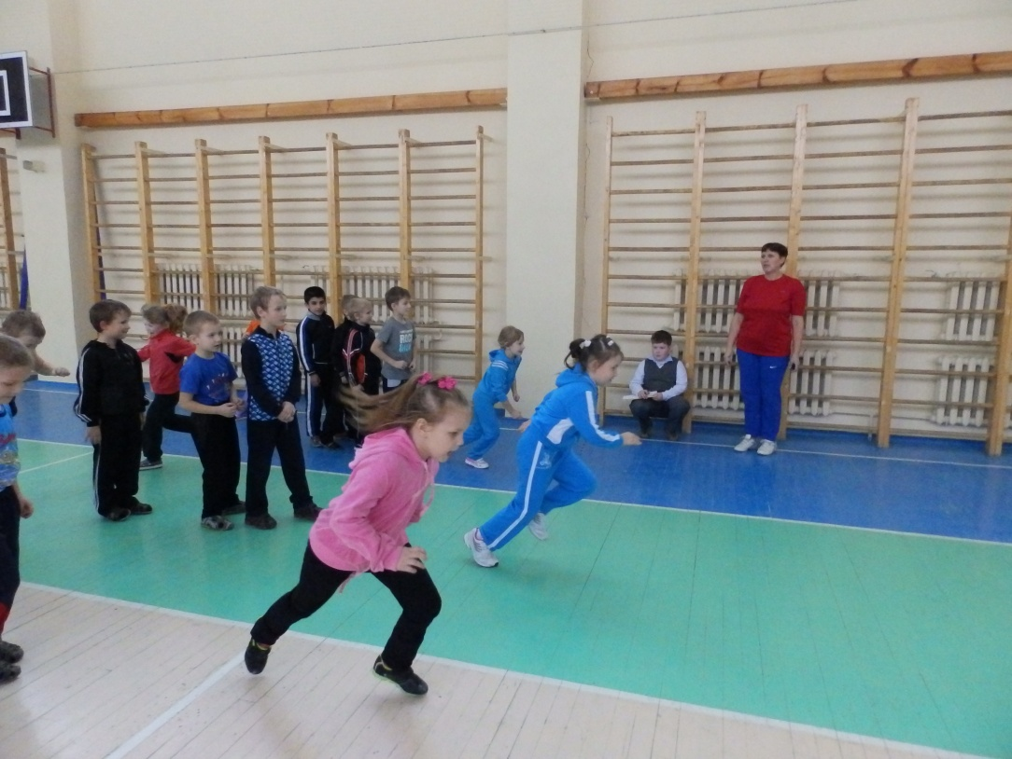

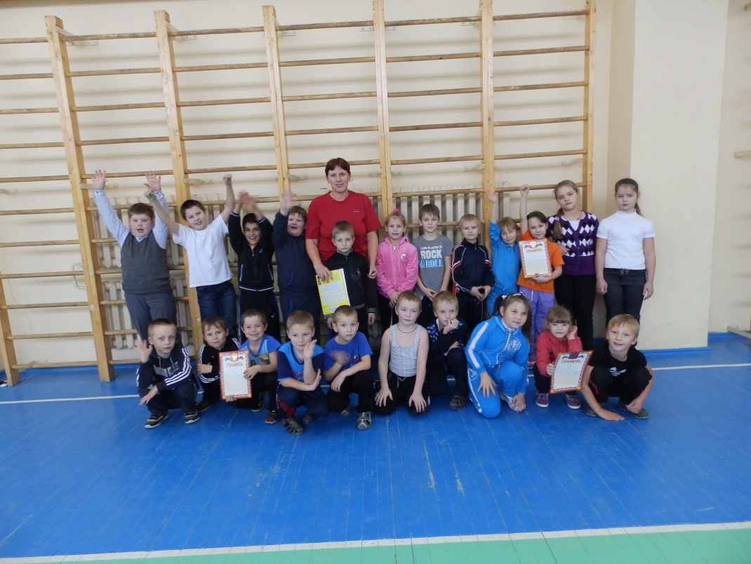

Подведение итогов, награждение классов и самых активных участников.
3. Рефлексия – выбор обучающимися лучших мероприятий, проведенных в течение месяца, путём голосования.

Список литературы:

Г.Н.Тубельская Праздники в начальной школе.
Журналы «Начальная школа» за 2010-2013г.
Г.П.Попова Классные часы для начальной школы.

